Министерство науки и образования РФ
Федеральное государственное бюджетное учреждение
высшего образования
«Тверской государственный технический университет»
(ТвГТУ)
Кафедра программного обеспечения

Отчет по лабораторной работе №
По дисциплине: «Новые технологии в РПС»
Тема: «Исследовательский анализ и визуализация данных»
Вариант 7

Выполнил:
студент группы
М.ПИН.РИС - 26.07
Иванов А.В.

Проверила:
старший преподаватель
кафедры ПО
Крутских Е.И.

Тверь 2026

Задание

Варианты 3 - 7

- С использованием средств библиотеки Pandas сформировать DataFrame, который будет содержать 2 колонки - название класса и абсолютный путь к файлу. Файл аннотации.
- Произвести именование колонок сформированного DataFrame следующим образом: нижний регистр, слова соединены через "_", английский язык. Если изначально было сделано так, пункт пропускается.
- Добавить в DataFrame столбец, который будет содержать числовую метку 0 для первого класса, 1 для второго класса. Через словарь или Categoriacal
- Добавить в DataFrame три столбца, первый из которых содержит информацию о высоте изображения, второй о ширине, а третий о глубине (количество каналов).
- С использованием Pandas вычислить статистическую информацию для столбцов, содержащих информацию о размерах изображения (ширина, высота, глубина) и метках класса. Describe. Для меток - табличку с суммой по метке, построить гистограмму или pie. На основе полученной информации определить, является ли собранный вами набор сбалансированным (на основе статистической информации о столбце с метками класса). Баланс по числу элементов в каждом классе.
- Написать функцию, которая на вход принимает DataFrame и метку класса, а возвращает отфильтрованный по метке DataFrame. Условие фильтрации - в новый DataFrame включаются те строки, для которых значение метки соответсвует заданному.
- Написать функцию, которая на вход принимает метку класса, максимальное значение ширины и максимальное значение высоты изображения, а возвращает отфильтрованный по заданным параметрам DataFrame. Условие фильтрации - в новый DataFrame включаются те строки, для которых размеры удовлетворяют следующему условию: height max_height and width max_width, а метка класса соответствует указанной.
- Выполнить группировку DataFrame по метке класса с вычислением максимального, минимального и среднего значения по количеству пикселей (необходимо будет добавить новый столбец, значение для которого вычисляется по уже заполненным столбцам. О подсчете количества пикселей говорилось на лекции OpenCV). Распознавание изображений. *Построить график 3-5 изображений.
- Написать функцию, которая с использованием средств библиотеки OpenCV строит гистограмму. На вход функция принимает DataFrame и метку класса, на выходе - три массива (каждый массив соответствует значениям гистограммы по каждому каналу). Выбор изображения из DataFrame, для которого будет строиться гистограмма, сделать случайным (numpy или аналогичные для random).
- С использованием средств библиотеки matplotlib или seaborn выполнить отрисовку гистограмм, которые возвращаются из функции пункта 9. Графики и оси должны иметь соответствующие подписи.

Вариант

Ссылка на репозиторий
https://github.com/ArtyomI69/rps-new-tech

Описание проделанной работы
1. Загрузка и подготовка данных
Читается annotation.csv (разделитель ;, utf-8-sig), отбираются колонки class_label и absolute_path. Метки кодируются через pd.Categorical с фиксированным порядком ['bay horse', 'zebra'] (коды 0 и 1) — для воспроизводимости. Для каждой строки get_image_info() через OpenCV возвращает (height, width, depth); глубина корректно определяется как 1 для grayscale и по числу каналов для цветных, битые файлы дают ValueError. Результат раскладывается в три новые колонки — единая основа для всех дальнейших расчётов.
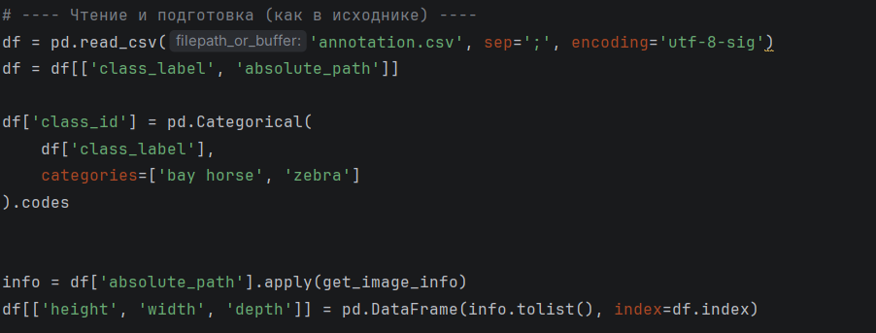

2. Статистика размеров и сводка по классам
По height/width/depth считается describe(), плюс дополнительная таблица: медиана, мода, размах (max−min) и IQR (Q3−Q1) — сравнение mean/median и range/IQR выявляет асимметрию и выбросы. Затем groupby('class_label') с агрегатами count, sum(class_id), средние высота/ширина, доля класса в процентах; параллельно pivot_table с count/sum/mean по всем размерным признакам — компактное сравнение классов.
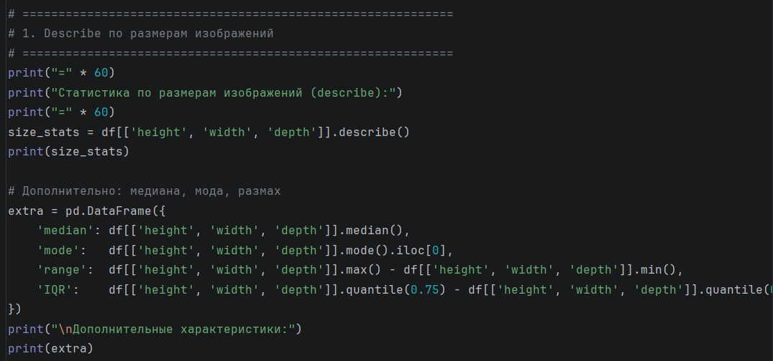

3. Баланс классов: визуализация и вывод
Строятся столбчатая диаграмма количества по классам (с подписями значений) и круговая диаграмма долей (autopct, explode), сохраняются в class_balance.png. По ratio = max/min применяется шкала: ≤1.2 — сбалансирован, ≤1.5 — умеренно несбалансирован, >1.5 — несбалансирован. Вывод напрямую определяет стратегию обучения (oversampling, class_weight, аугментация).
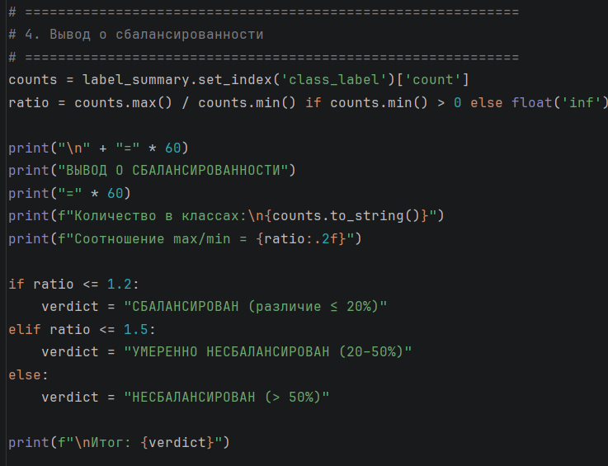

4. Количество пикселей: расчёт, группировка, boxplot и вывод
Создаётся колонка pixels = height × width × depth. По классам считается агрегат min/max/mean/median/total/count, значения дублируются в мегапикселях (Мп). Строится pivot_table (min/max/mean) и boxplot (df.boxplot по class_label) — видны медиана, квартили и выбросы, не заметные по средним. Вывод: при mean_ratio = max(mean)/min(mean) ≤ 1.2 классы сопоставимы, иначе рекомендуется resize к единому размеру перед обучением. 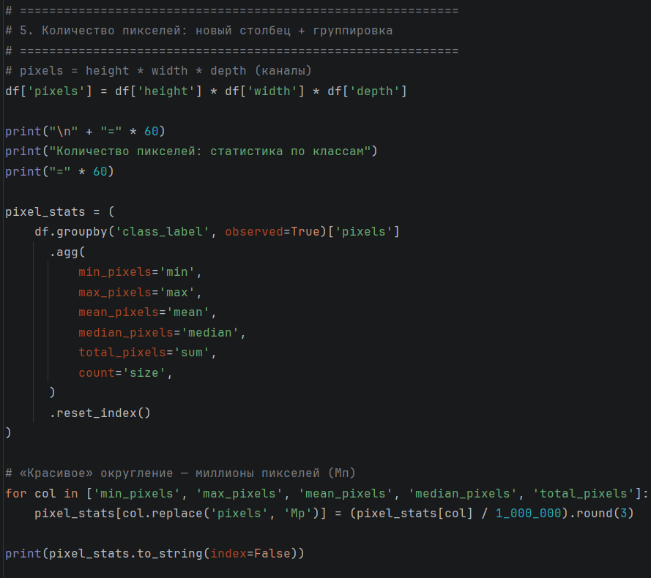

5. Примеры изображений
Случайно выбираются N=5 изображений (sample, random_state=42), читаются через cv2.imread, конвертируются BGR→RGB и выводятся с подписью из трёх строк: класс, ширина × высота × глубина, мегапиксели. Обрабатываются краевые случаи (N==1, нечитаемый файл → текст «не прочитано»). Сохраняется в sample_images.png. Это визуальная проверка корректности путей, соответствия меток содержимому и согласованности размеров.
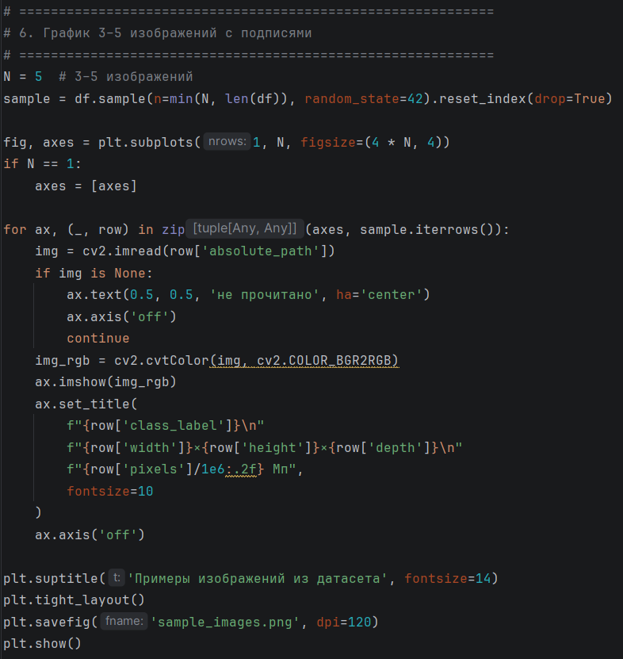

6. Гистограммы яркости по каналам B/G/R и вывод
Для каждого класса get_channel_histograms() отбирает строки класса (пустой класс → ValueError), воспроизводимо выбирает изображение (default_rng(seed=42)), читает его и через cv2.calcHist([img],[i],None,[256],[0,256]) строит гистограммы каналов 0/1/2 (B/G/R). Каждая нормируется на число пикселей (площадь = 1) — поэтому сравнима между изображениями разного размера; печатается путь и размер выбранного файла для трассируемости. В main.py для каждого класса отдельный подграфик с тремя кривыми и легендой, ось X 0–255, сетка; сохраняется в channel_histograms.png.
Что даёт анализ: смещение пиков по каналам отражает цветовой баланс сцены (зелень у зебр, красно-коричневые тона у коней), форма распределения — контрастность и освещённость. Это обосновывает выбор аугментаций (яркость, контраст, цветовой сдвиг) и подсказывает, на какие цветовые признаки может опираться модель. 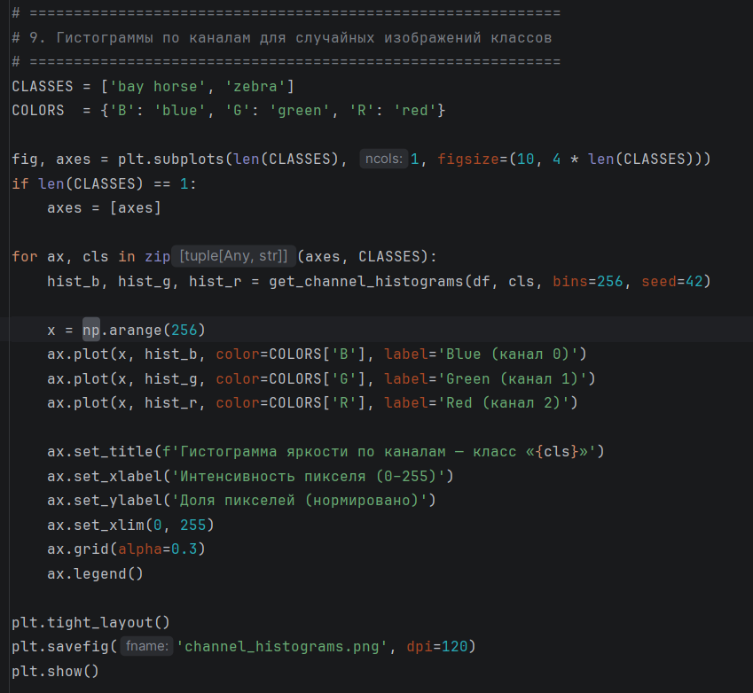

Сводка по модулям
Модуль | Роль
main.py | Оркестратор: загрузка, статистика, визуализации, выводы
get_image_info.py | Геометрия изображения (h, w, depth) с проверкой на битые файлы
filter_by_class.py | Фильтрация по классу и по классу + максимальным размерам (для подвыборок)
get_channel_histograms.py | Воспроизводимый выбор изображения и нормированные гистограммы B/G/R
Общая логика: количественное описание (размеры, баланс, пиксели) → визуальная проверка (примеры, boxplot, bar/pie) → цветовой анализ (гистограммы). Каждый сегмент завершается содержательным выводом: подтверждение пригодности датасета либо конкретная рекомендация для предобработки и обучения.

Краткий вывод по работе.
В работе освоены приёмы анализа данных в Pandas: чтение CSV, переименование колонок, обработка пропусков, добавление вычисляемых столбцов, фильтрация, группировка и агрегация (describe, groupby). Построены графики температуры в двух шкалах средствами matplotlib/seaborn.

Во второй части сформирован DataFrame с путями к изображениям и метками классов, добавлены размеры изображений через OpenCV, рассчитана статистика, проверена сбалансированность классов, реализованы функции фильтрации и построения гистограмм по каналам.

Все задачи выполнены, результаты корректны.

